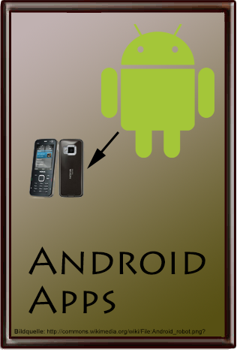

Android APPs programmieren

Teil 1: einfache APPs programmieren
- Lektion 0: Grundlegendes
- Lektion 1: Softwareumgebung
  - Lektion 1.1: Designer
  - Lektion 1.2: Block-Programmierung
  - Lektion 1.3: Emulator
- Lektion 2: erste eigene Application

Teil 2: APPs mit mehr Hintergrund
- Lektion 3: Taschenrechner für Brüche
  - Lektion 3.1: Programmieren der Multiplikation
  - Lektion 3.2: Programmieren einer Prozedur
  - Lektion 3.3: Programmieren der restlichen Funktionen
- Lektion 4: PaintPlot
  - Lektion 4.1: einen Kreis zeichnen
  - Lektion 4.2: frei zeichnen
  - Lektion 4.3: Linien zeichnen
  - Lektion 4.4: Zusatzfunktionen
- Lektion 5: Squash
  - Lektion 5.1: Bewegung des Schlägers
  - Lektion 5.2: Bewegung des Balls
  - Lektion 5.3: Zusatzfunktionen

Teil 3: APPs mit Sensoren
- Lektion 6: Catch the Ball
  - Lektion 6.1: der Clock-Timer
  - Lektion 6.2: Bewegung in x-Richtung
  - Lektion 6.3: Bewegung in y-Richtung
  - Lektion 6.4: der rote Ball
  - Lektion 6.5: Kollision der Bälle
  - Lektion 6.6: Erweiterungen
- Lektion 7: Orientation Sensor
  - Lektion 7.1: Kompass
  - Lektion 7.2: Wasserwaage

Teil 4: Abschlussprojekt
- Lektion 8: GeoCaching
  - Lektion 8.1: GPS-Sensor
  - Lektion 8.2: Entfernung zum Ziel
  - Lektion 8.3: Wo befindet sich das Handy?
  - Lektion 8.4: Korrektur und Ergänzung der Blöcke

